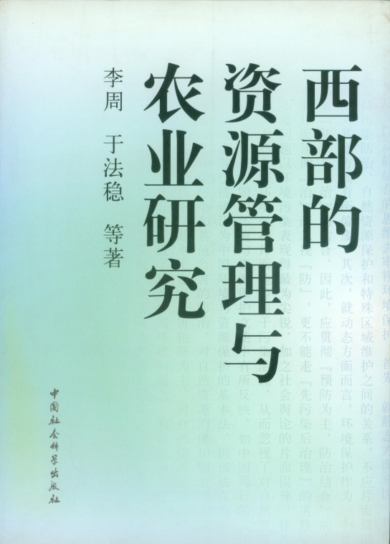

西部的资源管理
与农业研究

李 周 于法稳 等著

中国社会科学出版社
2010年3月第一版

目 录
第一章 生态环境保护问题研究………………………………………………………………………………（1）
第一节 一些国家环境保护的措施及启示………………………………………………………………（1）
第二节 中国农村环境治理的现状……………………………………………………………………（10）
第二章 区域用水量变化态势研究…………………………………………………………………………（17）
第一节 发达国家用水量变化态势及原因剖析………………………………………………………（17）
第二节 水资源利用与经济发展水平的关系分析……………………………………………………（24）
第三节 中国水资源及其利用变化态势………………………………………………………………（28）
第三章 农业可持续性及其评价……………………………………………………………………………（33）
第一节 农业可持续性的概念及分类…………………………………………………………………（33）
第二节 国外农业可持续发展的模式及启示…………………………………………………………（38）
第三节 农业可持续性评价的方法……………………………………………………………………（48）
第四章 西部地区的生态环境概况…………………………………………………………………………（57）
第一节 西部地区生态环境的重要性…………………………………………………………………（57）
第二节 西部地区生态环境的严峻性…………………………………………………………………（62）
第三节 改善西部地区生态环境的可能性……………………………………………………………（78）
第五章 西部地区生态环境系统的演变……………………………………………………………………（89）
第一节 西部地区森林生态系统及其变化……………………………………………………………（89）
第二节 西部地区耕地生态系统及其动态变化………………………………………………………（107）
第三节 西部地区草地生态系统的动态变化…………………………………………………………（114）
第六章 西部地区生态环境系统演变的宏观背景…………………………………………………………（122）
第一节 西部地区自然、社会、经济基础………………………………………………………………（122）
第二节 国家视角的西部开发的变迁…………………………………………………………………（125）
第三节 西部开发政策进展的评价……………………………………………………………………（130）
第七章 西部地区水资源状况及其利用……………………………………………………………………（135）
第一节 西部地区水资源禀赋……………………………………………………………………（135）
第二节 西部地区水资源利用结构分析…………………………………………………………（143）
第八章 西部地区农业用水效率分析………………………………………………………………………（149）
第一节 西部地区农业用水状况…………………………………………………………………（149）
第二节 水资源在西部地区农业经济增长中的作用……………………………………………（152）
第三节 西部地区农业节水影响因素的定量分析………………………………………………（160）
第四节 西部地区农业节水影响因素的定性分析………………………………………………（170）
第九章 西部地区水资源管理………………………………………………………………………………（176）
第一节 西部地区水资源管理中三个主体的作用………………………………………………（176）
第二节 西部地区化解水资源短缺的管理措施…………………………………………………（179）
第三节 西部地区水资源可持续利用的途径……………………………………………………（184）
第十章 西部地区农业发展概况……………………………………………………………………………（188）
第一节 西部地区农业经济结构分析……………………………………………………………（188）
第二节 西部地区农民主要以农为生……………………………………………………………（194）
第三节 西部地区农民的家庭收入特征…………………………………………………………（201）
第十一章 西部地区农业可持续性评价……………………………………………………………………（205）
第一节 西部地区农业可持续性评价的方法……………………………………………………（205）
第二节 西部地区农业可持续性评价结果………………………………………………………（208）
第十二章 西部地区农业生产效率分析……………………………………………………………………（214）
第一节 西部地区农业生产效率分析方法………………………………………………………（214）
第二节 西部地区农业生产效率的评价结果……………………………………………………（220）
第三节 西部地区农业可持续性与农业生产效率的关系………………………………………（224）
主要参考文献……………………………………………………………………………………………（229）
后记………………………………………………………………………………………………………（235）

后 记
2002年，“西部大开发中的环境保护、水资源管理与农业可持续发展研究” （编号：02 AJY007）作为国家社科基金重点项目立项之后，整个研究按照申请书中预定的计划有条不紊地进行。根据课题设计的内容进行了分工，将课题研究内容分为：环境保护、水资源管理与农业可持续发展三个部分，每部分都明确了具体的负责人员。课题组讨论了具体的研究方案，将研究区域界定为陕西、甘肃、青海、宁夏、新疆西北五省（区）；云南、四川、贵州、重庆、西藏西南五省（市、区），再加上广西壮族自治区与内蒙古自治区，共12个省（市、区）。
2003年的“非典”影响了调研工作的开展。同时，在研究过程中，课题组主要成员有的出国学习，有的工作发生变动，也影响了研究工作的进行。根据初步拟订的研究方案，课题组成员赴内蒙古自治区进行了试调查，根据调查中出现的问题，进一步修改与完善了课题的调研提纲。2004年7月5日开始，课题组主要成员李周、于法稳、包晓斌、杨东升一行4人，赴陕西省、宁夏回族自治区、甘肃省、青海省、新疆维吾尔自治区、四川省、重庆市、西藏自治区、贵州省、云南省、广西壮族自治区进行实地调研，收集相关基础资料，8月14日回到北京，历时42天。在调研过程中，得到了12个省（市、自治区）农业厅、水利厅、林业厅、国土资源厅、统计局、环保局等部门领导的支持与配合，在课题成果出版之际，我们衷心地向他们表示感谢！
这项成果是全体课题组成员共同努力的结果。王利文博士和博士研究生王晓娟、张志辉、王文灿参加了课题的文献综述和试调查工作。包晓斌、于法稳和李周承担了初稿的撰写工作，杨东升参与了有关章节的写作。作为课题主持人和统稿人，书中存在的所有问题应由我们承担责任。

李周、于法稳
2009年6月15日

